Taller #3
En este taller se trabajará sobre los datos que se generaron en el taller #1. Recordemos que:
- Un sistema se representa como una red de elementos interconectados.
- Los elementos están en uno de al menos dos estados
- Cada elemento tiene una función de entrada-salida para transicionar de un estado a otro.
- La función de salida de un elemento se puede caracterizar completamente por una Matriz de Transición de Probabilidades que ya fue calculada previamente.
Dado lo anterior, para hacer una explicación detallada, se partirá de un sistema representado por unos elementos, la matriz que representa las probabilidades de pasar de un estado actual a un estado próximo y el estado actual del sistema.
En esta parte, básicamente lo que se hará es hallar una distribución de probabilidades sobre los estados futuros del sistema en un tiempo t + 1, a partir del estado actual dado. Esto se ilustrará con varios ejemplos.
En general se trabajará con tres elementos A,B y C y cada uno de ellos podrá tener el valor 1 o el valor 0.
Matriz de Representación: A continuación se presenta la matriz que representa las probabilidades de pasar de un estado actual a uno próximo:

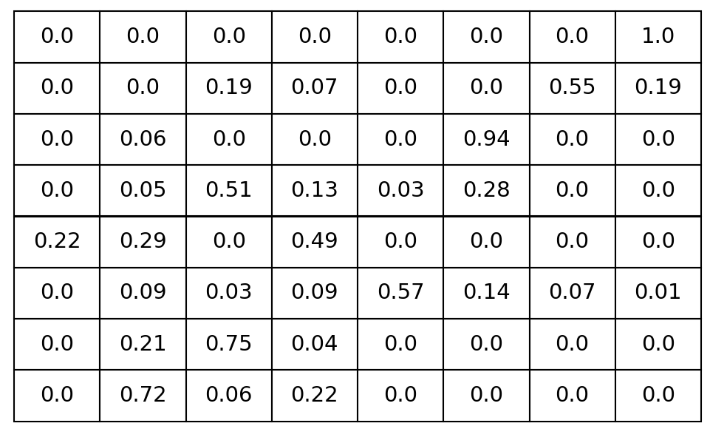
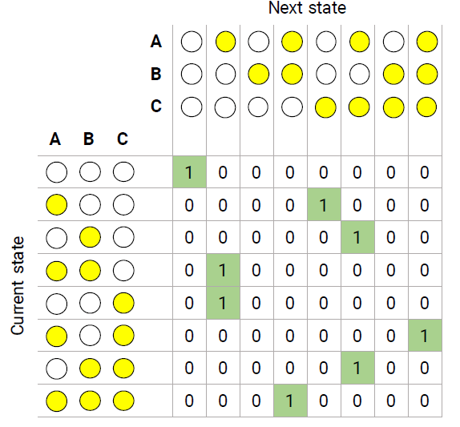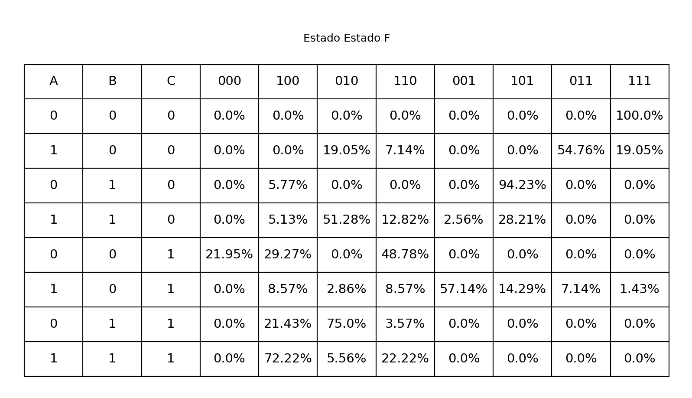

(AC | AC ) = 01
Marginalizanod columnas
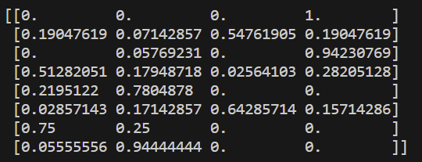

Marginalizando filas y dividiendo / 2
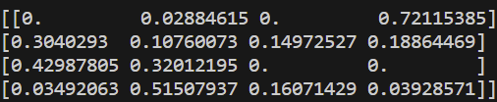

Ejemplo 1:
Se quiere determinar 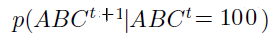como a partir del estado ABC actual en A=1 B=0 C=0, se pueden determinar las probabilidades de ABC en el tiempo próximo (futuro). Para esto basta con mirar en la tabla en la fila correspondiente al estado actual = 100 y se obtendría la distribución de probabilidades completa sobre el estado próximo como se muestra a continuación:
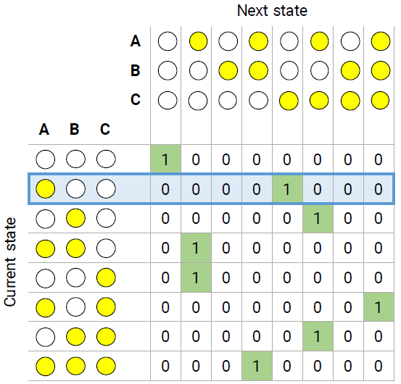

Ejemplo 2:
En general se puede determinar como conociendo el estado actual se puede determinar el estado próximo de un subconjunto de elemento, preferiblemente que del sistema completo. Por ejemplo, se quiere determinar 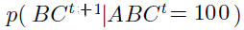como a partir del estado ABC actual en A=1 B=0 C=0, se pueden determinar las probabilidades de BC en el tie mpo próximo (futuro). Para esto debemos ignorar el estado próximo de A, o sea que marginalizamos sobre el estado próximo de A:

Al marginalizar lo que hacemos es sumar los valores de las columnas que quedan con el mismo estado en BC y asi pasamos de tener 8 columnas a cuatro columnas ,, quedando una nueva matriz de 8 x4

Y asi podemos conseguir la distribución de probabilidades , es decir, cuales son las probabilidades del sistema actual ABC sobre el futuro BC cuando el sistema esta en el estado actual (1,0,0)

Ejemplo 3
Ahora consideraremos un ejemplo donde ambos están limitados, esto es, tanto el estado actual como el estado próximo. Por ejemplo, se quiere determinar 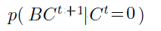. Para este ejemplo tendremos en cuenta que dado el estado de un sistema en el tiempo t, la probabilidad de A, B y C se puede calcular independientemente. Esto porque se supone que no hay interaccion instantánea entre los elementos en un mismo tiempo, por tanto, podemos aplicar la siguiente formula general:
Aplicando esta fórmula general a nuestro ejemplo sería:

Nuestro problema se descompone en dos subproblemas .Vamos a empezar entonces resolviendo 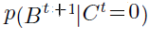
Empezamos marginalizando sobre el estado próximo. Para esto debemos ignorar el estado próximo de A, o sea que marginalizamos sobre el estado próximo de A:

 | Se suman columnas con estados iguales
   |  | estado futuro | Marginalizamos sobre A
   |  | estado futuro | B | 0 | 0 | 1 | 1 | 0 | 0 | 1 | 1
  Estado actual |  | estado futuro | C | 0 | 1 | 0 | 1 | 0 | 1 | 0 | 1
  A | B | C
  0 | 0 | 0 |  | 1 | 0 | 0 | 0 | 0 | 0 | 0 | 0
  1 | 0 | 0 |  | 0 | 0 | 0 | 0 | 1 | 0 | 0 | 0
  0 | 1 | 0 |  | 0 | 0 | 0 | 0 | 0 | 1 | 0 | 0
  1 | 1 | 0 |  | 0 | 1 | 0 | 0 | 0 | 0 | 0 | 0
  0 | 0 | 1 |  | 0 | 1 | 0 | 0 | 0 | 0 | 0 | 0
  1 | 0 | 1 |  | 0 | 0 | 0 | 0 | 0 | 0 | 0 | 1
  0 | 1 | 1 |  | 0 | 0 | 0 | 0 | 0 | 1 | 0 | 0
  1 | 1 | 1 |  | 0 | 0 | 0 | 1 | 0 | 0 | 0 | 0
   |  | futuro | B | 0 | 0 | 1 | 1
  E. Actual |  | futuro | C | 0 | 1 | 0 | 1
  A | B | C
  0 | 0 | 0 |  | 1 | 0 | 0 | 0
  1 | 0 | 0 |  | 1 | 0 | 0 | 0
  0 | 1 | 0 |  | 0 | 1 | 0 | 0
  1 | 1 | 0 |  | 0 | 1 | 0 | 0
  0 | 0 | 1 |  | 0 | 1 | 0 | 0
  1 | 0 | 1 |  | 0 | 0 | 0 | 1
  0 | 1 | 1 |  | 0 | 1 | 0 | 0
  1 | 1 | 1 |  | 0 | 0 | 0 | 1

Luego
Marginalizamos sobre C
 |  | Futuro
E. Actual |  | Futuro | B | 0 | 1
A | B | C
0 | 0 | 0 |  | 1 | 0
1 | 0 | 0 |  | 1 | 0
0 | 1 | 0 |  | 1 | 0
1 | 1 | 0 |  | 1 | 0
0 | 0 | 1 |  | 1 | 0
1 | 0 | 1 |  | 0 | 1
0 | 1 | 1 |  | 1 | 0
1 | 1 | 1 |  | 0 | 1

Una vez terminado el proceso sobre el estado próximo pasamos a trabajar sobre el estado actual (es decir trabajamos sobre las filas).
Empezamos marginalizando sobre A
 | Sumamos filas con los mismos estados y se divide entre 2
   | Futuro
  E. actual | Futuro | B | 0 | 1
  B | C
  0 | 0 |  | 1 | 0
  0 | 0 |  | 1 | 0
  1 | 0 |  | 1 | 0
  1 | 0 |  | 1 | 0
  0 | 1 |  | 1 | 0
  0 | 1 |  | 0 | 1
  1 | 1 |  | 1 | 0
  1 | 1 |  | 0 | 1
   | E. futuro
  E. actual | E. futuro | B | 0 | 1
  B | C
  0 | 0 |  | 1 | 0
  1 | 0 |  | 1 | 0
  0 | 1 |  | 0,5 | 0,5
  1 | 1 |  | 0,5 | 0,5

Luegose marginaliza sobre B significa que eliminamos a B
 | Se suman filas con estados iguales y se divide entre 2
   | futuro
   | futuro | B | 0 | 1
  E. actual | C
   | 0 |  | 1 | 0
   | 0 |  | 1 | 0
   | 1 |  | 0,5 | 0,5
   | 1 |  | 0,5 | 0,5
   | E. futuro
   | E. futuro | B | 0 | 1
  E. actual | C
   | 0 |  | 1,00 | 0,00
   | 1 |  | 0,50 | 0,50

 | Estado futuro
 | B | 0 | 1
C
0 |  | 1,00 | 0

______________________________________________________________________
Luego debemos calcular el otro subproblema que se genera 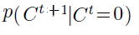, siguiendo el mismo proceso como con el subproblema anterior, empezando primero sobre el estado próximo y terminando con al estado actual. Una vez hecho todo el proceso este debería ser el resultado:
 | E. futuro
 | E. futuro | C | 0 | 1
actual | C
 | 0 |  | 0,50 | 0,50
 | 1 |  | 0,00 | 1,00
 | Estado futuro
 | C | 0 | 1
C
0 |  | 0,5 | 0,5
Por tanto
______________________________________________________________________
Finalmente juntamos las soluciones con el producto de los subproblemas para construir la solución del problema original:
 |  |  | Estado futuro |  |  |  |  |  | Estado futuro
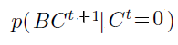 |  |  | B | 0 | 1 |  |  |  | C | 0 | 1
 |  | C |  |  |  |  |  | C
 |  | 0 |  | 1,00 | 0 |  |  | 0 |  | 0,5 | 0,5
 |  |  |  |  | Estado futuro
 |  |  |  |  | B | 0 | 0 | 1 | 1
 |  |  |  |  | C | 0 | 1 | 0 | 1
 |  |  |  | C
 |  |  |  | 0 |  | 0,50 | 0,50 | 0,00 | 0,00

Fecha de entrega: 24 de Noviembre

